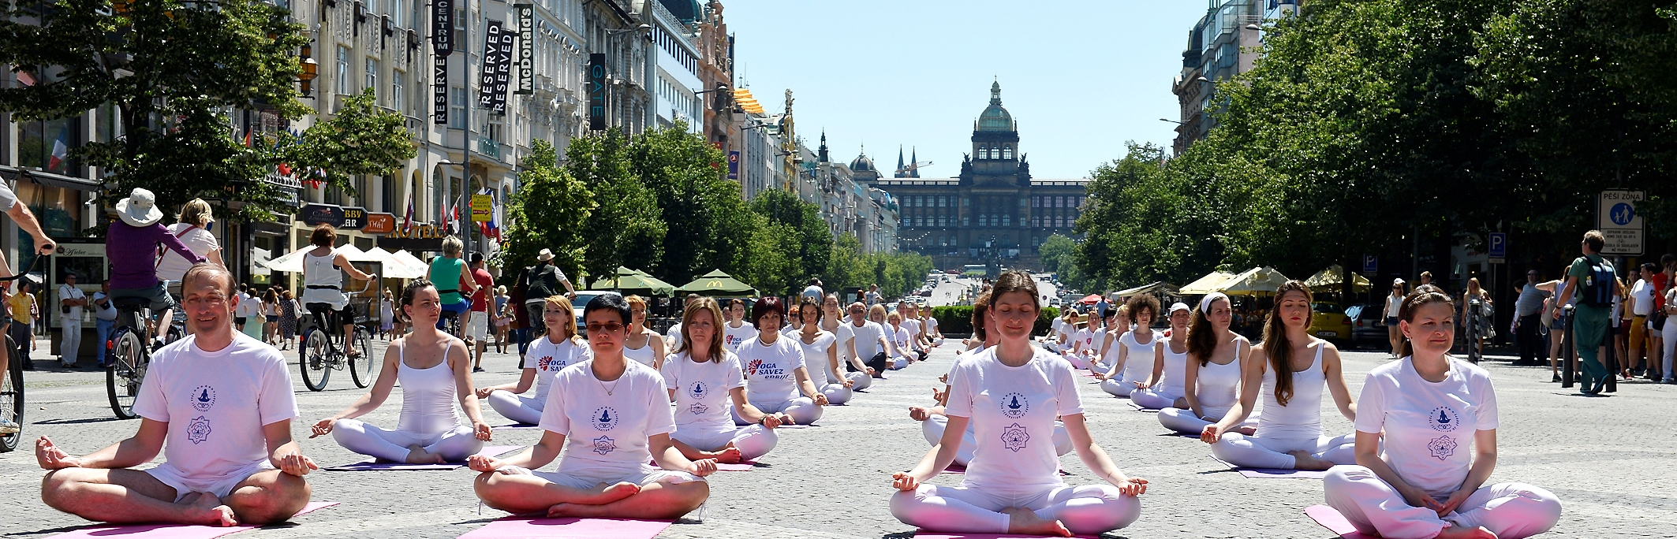

PŘIHLÁŠKA

JÓGOVÉ DNY DOBRÝCH SKUTKŮ, PRAHA 2016

Jméno:

Příjmení:

Jméno jóga centra, ze kterého pocházím:

Město:

Země:

E-mail:

Telefon:

Cvičím jógu: ANO NE

Potvrzuji, že jsem zdráv/zdráva a mám souhlas lékaře, že se mohu zúčastnit představení Jógové dny dobrých skutků 2016 v Praze.

Datum:

